18.05.2020 г. 11 класс
Тема. Повторение (Логарифмические уравнения и неравенства)
1.Посмотрите видеоуроки по данной теме
https://youtu.be/zcZU5IWwP7w
https://youtu.be/9TyJymYl2Q0
https://youtu.be/3_Y1AZVpfVg
2. Решить задачи на повторение (переслать фото )задачи взяты из ЕГЭ
1. Найдите корень уравнения 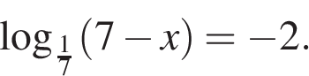
2. Решите уравнение 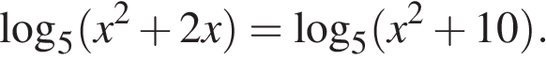
3. Найдите корень уравнения 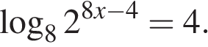
4. Найдите корень уравнения 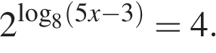

5. Решите уравнение 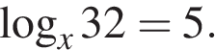
6.Решите неравенство
7.Решите неравенство
8.Решите неравенство 